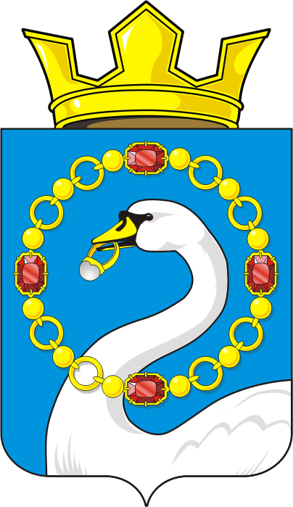

СОВЕТ ДЕПУТАТОВ МУНИЦИПАЛЬНОГО ОБРАЗОВАНИЯ
НИКОЛАЕВСКИЙ СЕЛЬСОВЕТ САРАКТАШСКОГО РАЙОНА
ОРЕНБУРГСКОЙ ОБЛАСТИ
ЧЕТВЕРТЫЙ СОЗЫВ

РЕШЕНИЕ
очередного двадцать пятого заседания Совета депутатов
муниципального образования Николаевский сельсовет
четвертого созыва

30.06.2023 с. Николаевка № 93

Об утверждении Порядка подведения итогов продажи муниципального имущества и порядка заключения с покупателем договора купли-продажи муниципального имущества без объявления цены

В соответствии с Федеральным законом от 06.12.2003 N 131-ФЗ "Об общих принципах организации местного самоуправления в Российской Федерации", Федеральным законом от 21.12.2001 N 178-ФЗ "О приватизации государственного и муниципального имущества",

Совет Депутатов
РЕШИЛ:
1. Утвердить Порядок подведения итогов продажи муниципального имущества муниципального образования Николаевский сельсовет Саракташского района Оренбургской области без объявления цены и заключения с покупателем договора купли-продажи муниципального имущества муниципального образования Николаевский сельсовет Саракташского района Оренбургской области без объявления цены.
2. Настоящее решение вступает в силу после его обнародования, подлежит размещению на официальном сайте администрации сельского поселения Николаевский сельсовет Саракташского района Оренбургской области.

Председатель Совета  депутатов сельсовета  Т.В. Донченко | Глава муниципального образования Николаевского сельсовета  Т.В. Калмыкова
Разослано: администрации района, постоянной комиссии, прокурору района

Приложение
к Решению
Совета депутатов
муниципального образования
Николаевский сельсовет
Саракташского района
Оренбургской области
от 30.03.2023 N 93

ПОРЯДОК
ПОДВЕДЕНИЯ ИТОГОВ ПРОДАЖИ МУНИЦИПАЛЬНОГО ИМУЩЕСТВА
МУНИЦИПАЛЬНОГО ОБРАЗОВАНИЯ НИКОЛАЕВСКИЙ СЕЛЬСОВЕТ БЕЗ ОБЪЯВЛЕНИЯ
ЦЕНЫ И ЗАКЛЮЧЕНИЯ С ПОКУПАТЕЛЕМ ДОГОВОРА КУПЛИ-ПРОДАЖИ
МУНИЦИПАЛЬНОГО ИМУЩЕСТВА МУНИЦИПАЛЬНОГО ОБРАЗОВАНИЯ НИКОЛАЕВСКИЙ СЕЛЬСОВЕТ БЕЗ ОБЪЯВЛЕНИЯ ЦЕНЫ

1. Общее положение

1. Настоящий Порядок определяет процедуру подведения итогов продажи имущества, находящегося в собственности муниципального образования Николаевский сельсовет, без объявления цены и заключения договора купли-продажи имущества.
2. Организацию подведения итогов продажи имущества без объявления цены осуществляет администрация (исполнительно-распорядительный орган) муниципального образования Николаевский сельсовет, которой поручено осуществлять от имени муниципального образования Николаевский сельсовет он функции по продаже приватизируемого муниципального имущества (далее именуется - продавец).
Продажа имущества без объявления цены осуществляется, если продажа этого имущества посредством публичного предложения не состоялась.

2. Порядок подведения итогов продажи муниципального
имущества без объявления цены

3. Подведение итогов продажи имущества без объявления цены должно состояться не позднее 3-го рабочего дня со дня окончания приема заявок и предложений о цене имущества.
4. В день подведения итогов продажи имущества без объявления цены оператор электронной площадки через "личный кабинет" продавца обеспечивает доступ продавца к поданным претендентами документам, а также к журналу приема заявок.
В закрытой части электронной площадки размещаются имена (наименования) участников и поданные ими предложения о цене имущества.
5. По результатам рассмотрения заявок и прилагаемых к ним документов продавец принимает по каждой зарегистрированной заявке отдельное решение о рассмотрении предложения о цене имущества. Указанное решение оформляется протоколом об итогах продажи без объявления цены в порядке, установленном настоящим Порядком.
6. Покупателем имущества признается:
а) в случае регистрации одной заявки и предложения о цене имущества - участник, представивший это предложение;
б) в случае регистрации нескольких заявок и предложений о цене имущества - участник, предложивший наибольшую цену за продаваемое имущество;
в) в случае если несколько участников предложили одинаковую наибольшую цену за продаваемое имущество - участник, заявка которого была подана на электронную площадку ранее других.
7. Протокол об итогах продажи имущества без объявления цены подписывается продавцом в день подведения итогов продажи имущества без объявления цены и должен содержать:
а) сведения об имуществе;
б) количество поступивших и зарегистрированных заявок;
в) сведения об отказе в принятии заявок с указанием причин отказа;
г) сведения о рассмотренных предложениях о цене имущества с указанием подавших их претендентов;
д) сведения о покупателе имущества;
е) сведения о цене приобретения имущества, предложенной покупателем;
ж) иные необходимые сведения.
8. Если в срок для приема заявок, указанный в информационном сообщении о продаже имущества без объявления цены, ни одна заявка не была зарегистрирована либо по результатам рассмотрения зарегистрированных заявок ни одно предложение о цене имущества не было принято к рассмотрению, продажа имущества без объявления цены признается несостоявшейся.
Такое решение оформляется протоколом об итогах продажи имущества без объявления цены.
9. Процедура продажи имущества без объявления цены считается завершенной со времени подписания продавцом протокола об итогах продажи имущества без объявления цены.
10. В течение одного часа со времени подписания протокола об итогах продажи имущества без объявления цены победителю направляется уведомление о признании его победителем с приложением этого протокола, а также в открытой части электронной площадки размещается следующая информация:
а) наименование имущества и иные позволяющие его индивидуализировать сведения (спецификация лота);
б) цена сделки;
в) фамилия, имя, отчество физического лица или наименование юридического лица - победителя.

3. Порядок заключения договора купли-продажи имущества
11. Договор купли-продажи имущества заключается в течение 5 рабочих дней со дня подведения итогов продажи имущества без объявления цены.
Договор купли-продажи имущества должен содержать все существенные условия, предусмотренные для таких договоров Гражданским кодексом Российской Федерации, Федеральным законом "О приватизации государственного и муниципального имущества" и иными нормативными правовыми актами Российской Федерации.
В договоре купли-продажи имущества предусматривается оплата покупателем неустойки в случае его уклонения или отказа от оплаты имущества.
12. Факт оплаты имущества подтверждается выпиской со счета продавца, подтверждающей поступление средств в размере и сроки, указанные в договоре купли-продажи имущества или решении о рассрочке оплаты имущества.
13. При уклонении покупателя от заключения договора купли-продажи имущества в установленный срок покупатель утрачивает право на заключение такого договора. В этом случае продажа имущества без объявления цены признается несостоявшейся.
14. Продавец обеспечивает получение покупателем документации, находящейся в распоряжении продавца, необходимой для государственной регистрации сделки купли-продажи имущества и государственной регистрации перехода права собственности, вытекающего из такой сделки.

